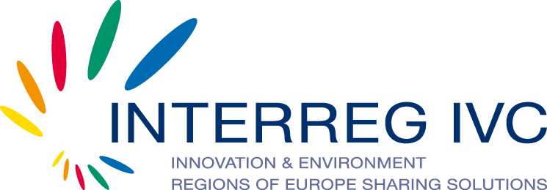
EUROPEAN
REGIONAL
DEVELOPMENT
FUND

Pozvánka

Seminář pro potenciální vedoucí partnery
programu
Meziregionální spolupráce – INTERREG IVC

Seminář je určen hlavně partnerům z programové oblasti Východ a Západ:
Bulharska, České republiky, Maďarska, Polska, Rakouska, Slovenska, Slovinska, Belgie, Francie, Irska, Lucemburska, Nizozemí, Švýcarska a Velké Británie.
Při neobsazení všech míst budou mít možnost se semináře účastnit i partneři z ostatních členských států.

Informační místo Východ a Informační místo Západ programu INTERREG IVC ve spolupráci se Společným technickým sekretariátem a Národním kontaktním místem v České republice (Ministerstvo pro místní rozvoj) by Vás rádi pozvaly na seminář pro potenciální vedoucí partnery, který se bude konat v Praze:

Termín: 20. ledna 2010
Osobní konzultace: 21. ledna 2010
Místo: Hotel President
Nám. Curieových 100, Praha 1
konferenční sál Velazquez

Záměr semináře?
Seminář pro potenciální vedoucí partnery je jednou z informačních akcí programu INTERREG IVC, která má za cíl pomoci potenciálním partnerům při přípravě projektových žádostí pro 3. výzvu, která byla vyhlášena 9. prosince 2009
Partneři
3. výzva bude otevřena pouze pro kapitalizační projekty. Kapitalizační projekty se zaměřují na přenos již identifikovaných „dobrých postupů/znalostí“ do hlavních programů Strukturálních fondů. Základním rozdílem mezi regionálními a kapitalizačními projekty je ta skutečnost, že v kapitalizačních projektech partneři nehledají dobré postupy/znalosti, ale již mají tyto dobré postupy identifikovány a připraveny k přenosu. Proto jsou hlavními partnery v kapitalizačních projektech řídící orgány nebo zprostředkující subjekty programů Strukturálních fondů, které tak mají přímo vliv na regionální politiku.
Formát semináře
Seminář pro potenciální vedoucí partnery bude organizován v rámci několika workshopů, které budou věnovány pouze potenciálním zájemcům, kteří již mají vypracovaný základní projektový koncept. Během interaktivních workshopů budou mít zájemci možnost si procvičit práci s formulářem žádosti a detailně se seznámit s částmi věnovanými strategii, partnerství, komunikaci a financím.
Osobní konzultace
Osobní konzultace mají za cíl přispět ke kvalitě předkládaných žádostí. Pouze registrovaným a následně potvrzeným zájemcům o konzultace bude umožněna osobní konzultace. Konzultace budou vedeny projektovými manažery ze Společného technického sekretariátu a Informačních míst. Všem zájemcům, kterým bude umožněna osobní konzultace bude toto oznámeno po skončení semináře. Délka každé konzultace je max. 45 min.

Registrace a potvrzení
Všichni, kteří by se rádi účastnili semináře jsou žádáni, aby vyplnili registrační formulář, který slouží zároveň i jako tzv. „Project Assitance Form“ který je přiložen k této pozvánce. Tento formulář je také ke stažení na stránkách programu: www.interreg4c.eu Vyplněný formulář odešlete prosím na:
akos.szabo@interreg4c.eu (IP West)
Registrace:
do 8. ledna 2010
Potvrzení o registraci a program semináře obdržíte mezi 15.1. 2010.

- Registrace je omezena pouze na potenciální (vedoucí) partnery a relevantní projektové návrhy
- Účast na semináři a individuální konzultaci je zdarma
- Organizátoři nehradí účastníkům náklady spojené s cestou a ubytováním
- V případě, že Informační místo Západ neobdrží registrační formulář nebo zájemce neobdrží oficiální potvrzení registrace, nebudeme moci garantovat možnost účasti tohoto zájemce.
- Informační místo Východ bude vést konzultace pouze s vedoucími partnery ze zóny Východ, zatímco Informační místo Západ bude vést konzultace pouze s vedoucími partnery ze zóny Západ. Každá konzultace bude trvat max. 45 min. Konzultace budou založeny na vyplněném “Project Assitance Form“ formulář j ke stažení zde: http://www.interreg4c.net/application.html#_444 ).
- Upozornění: pouze nejrelevantnějším projektovým záměrům uvedených v „Project Assistance Form“ bude umožněna osobní konzultace.

Více informací získáte na níže uvedených emailových adresách:

Kontakt: Mr. Akos Szabo, tel. +33 (0) 328144 104, Informační místo Západ

Ms. Agnieszka Blasiak, tel. +48 (0) 32 205 32 30, Informační místo Východ

Seminář pro potenciální vedoucí partnery ze zóny Jih a Sever se bude konat v Barceloně dne 14. ledna 2010.

